Министерство науки и высшего образования Российской Федерации

Муромский институт (филиал)

Федерального государственного бюджетного образовательного учреждения высшего образования

«Владимирский государственный университет   
имени Александра Григорьевича и Николая Григорьевича Столетовых»

Факультет ИТР

Кафедра ПИн

ЛАБОРАТОРНАЯ

РАБОТА №3

По Разработка приложений для мобильных ОС

Тема Всплывающие сообщения и уведомления

Руководитель

Колпаков А.А.

(фамилия, инициалы)

(подпись) (дата)

Студент ПИН - 121

(группа)

Ермилов М.В.

(фамилия, инициалы)

(подпись) (дата)

Муром 2024

Лабораторная работа №3

Тема: всплывающие сообщения и уведомления.

Цели и задачи: получить навыки создания приложения с всплывающими сообщениями и уведомлениями.

Ход работы: реализация приложения из методических указаний:

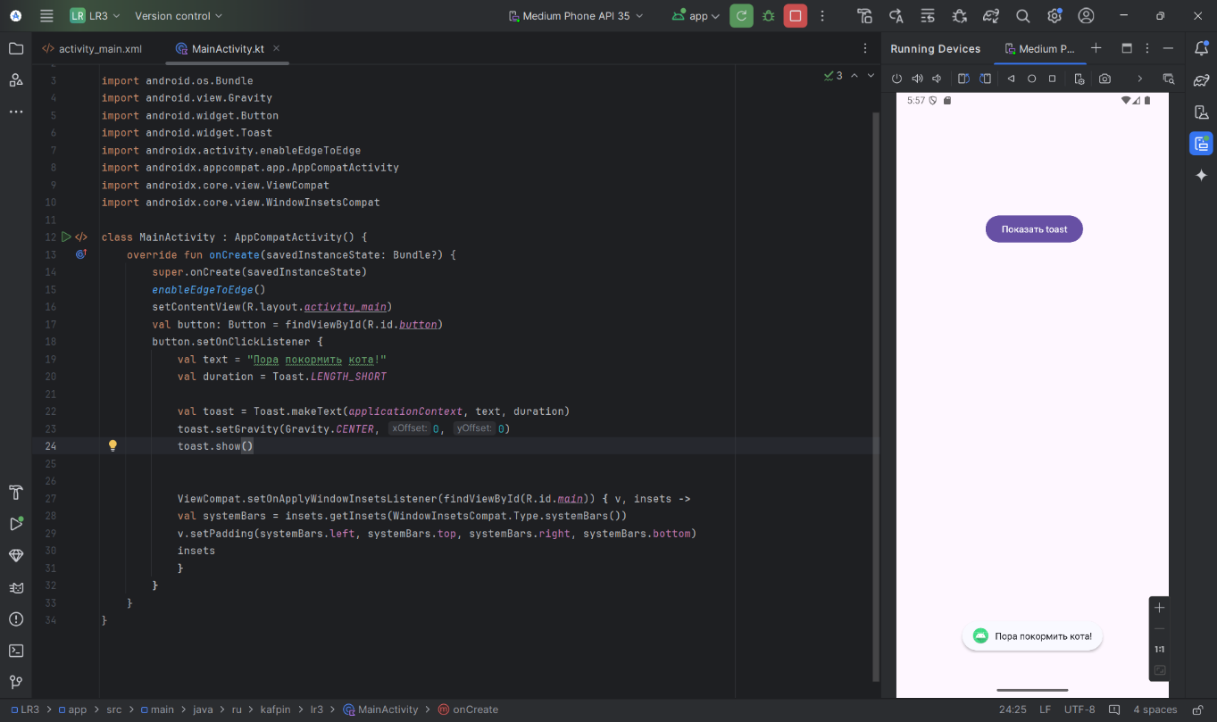

Рисунок 1 – Результат работы приложения при нажатии кнопки «Показать toast»

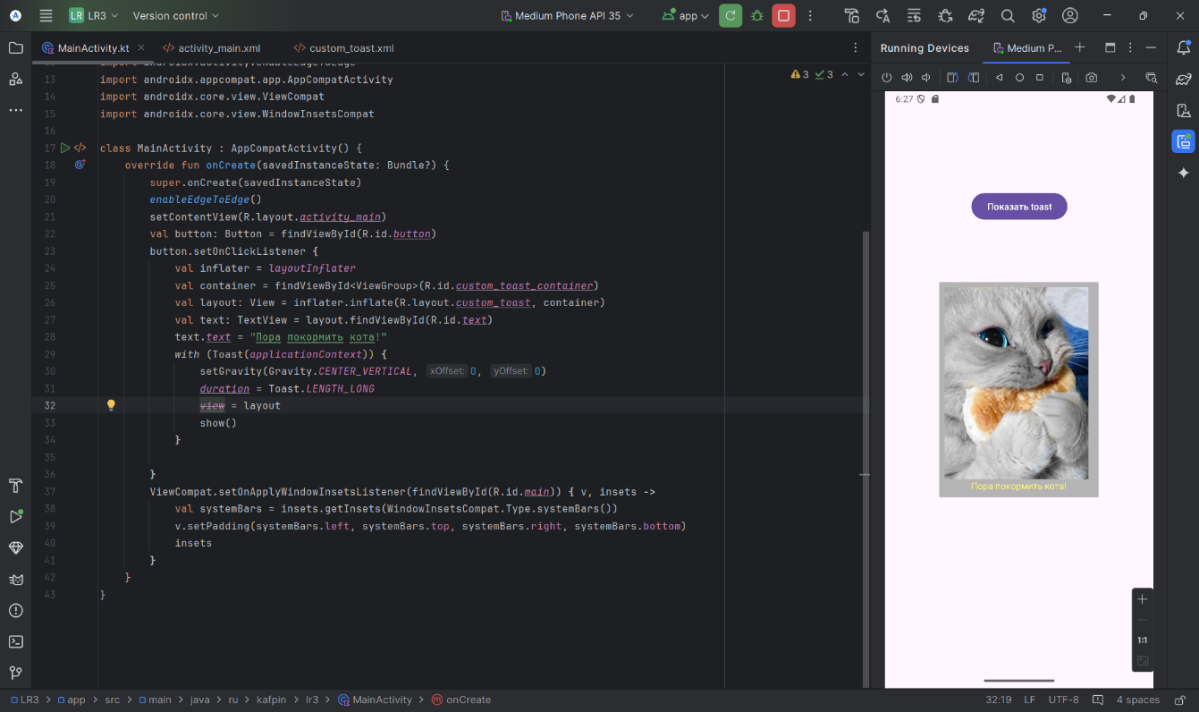

Рисунок 2 – Toast с картинкой

Работа с уведомлениями:

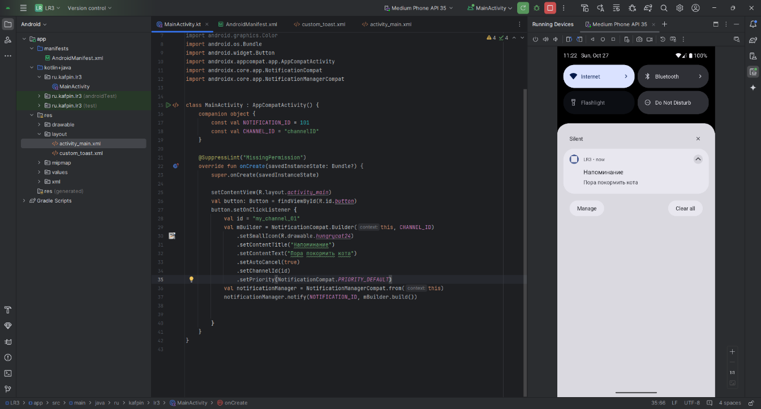

Рисунок 3 – Стандартное уведомление

Добавление кнопок и картинки в уведомление:

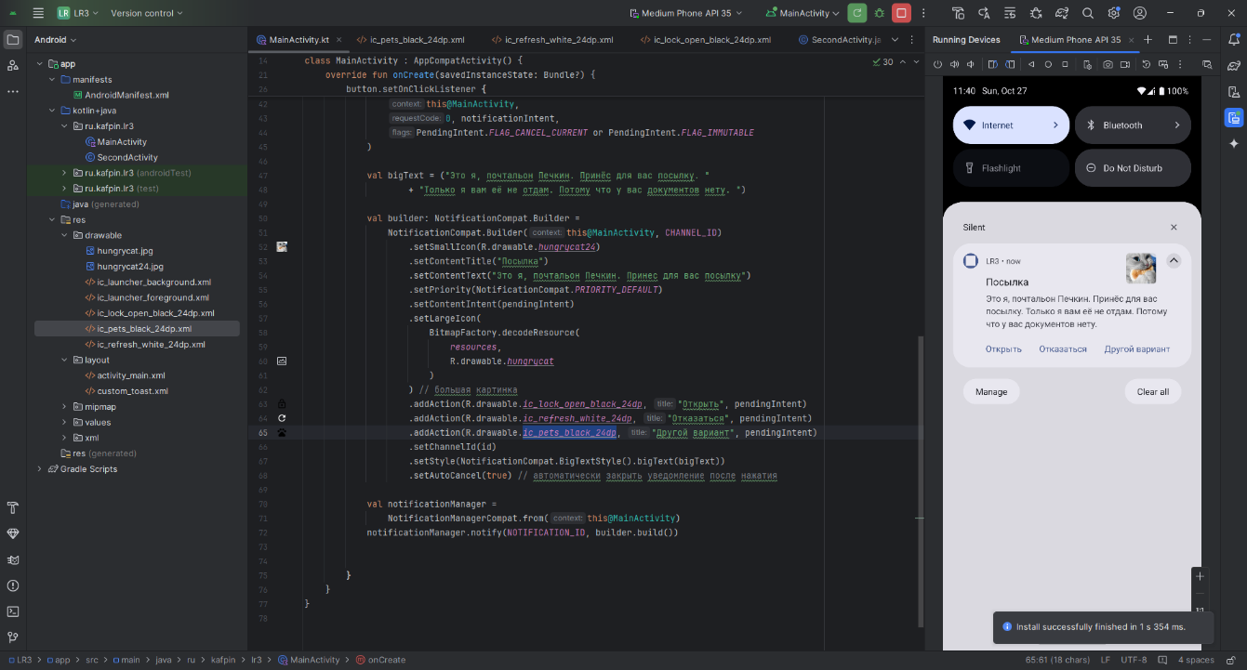

Рисунок 4 – Уведомление с кнопками и картинкой

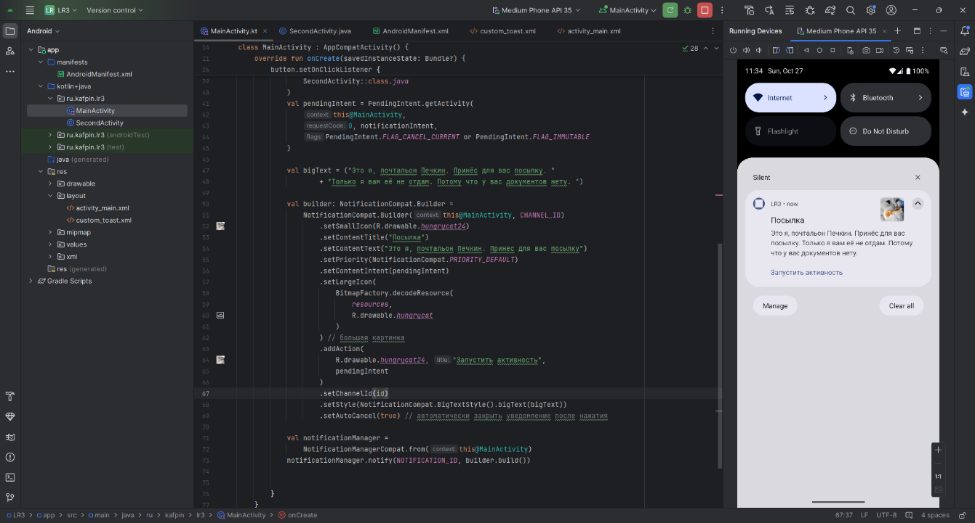

Рисунок 5 – Уведомление с BigText

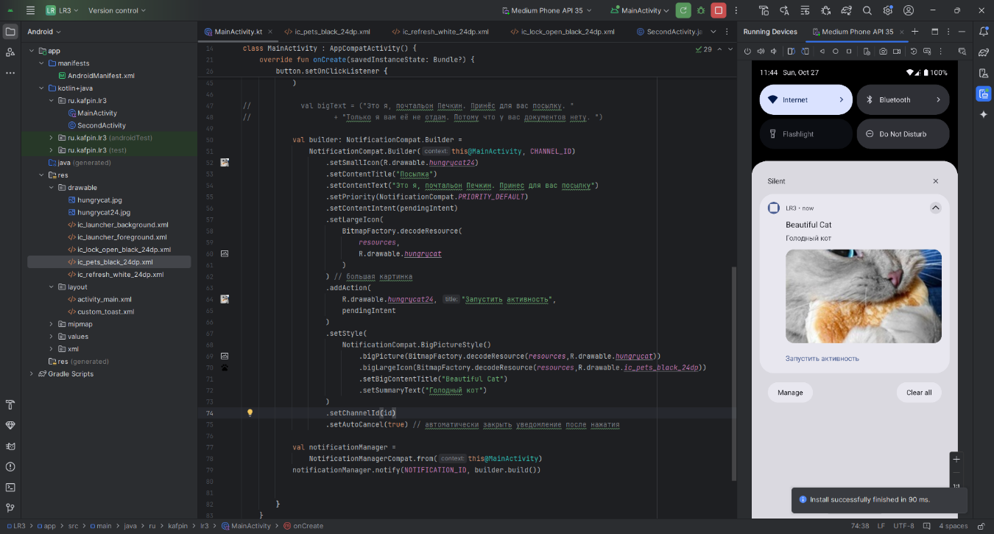

Рисунок 6 – Уведомление с BigPicture

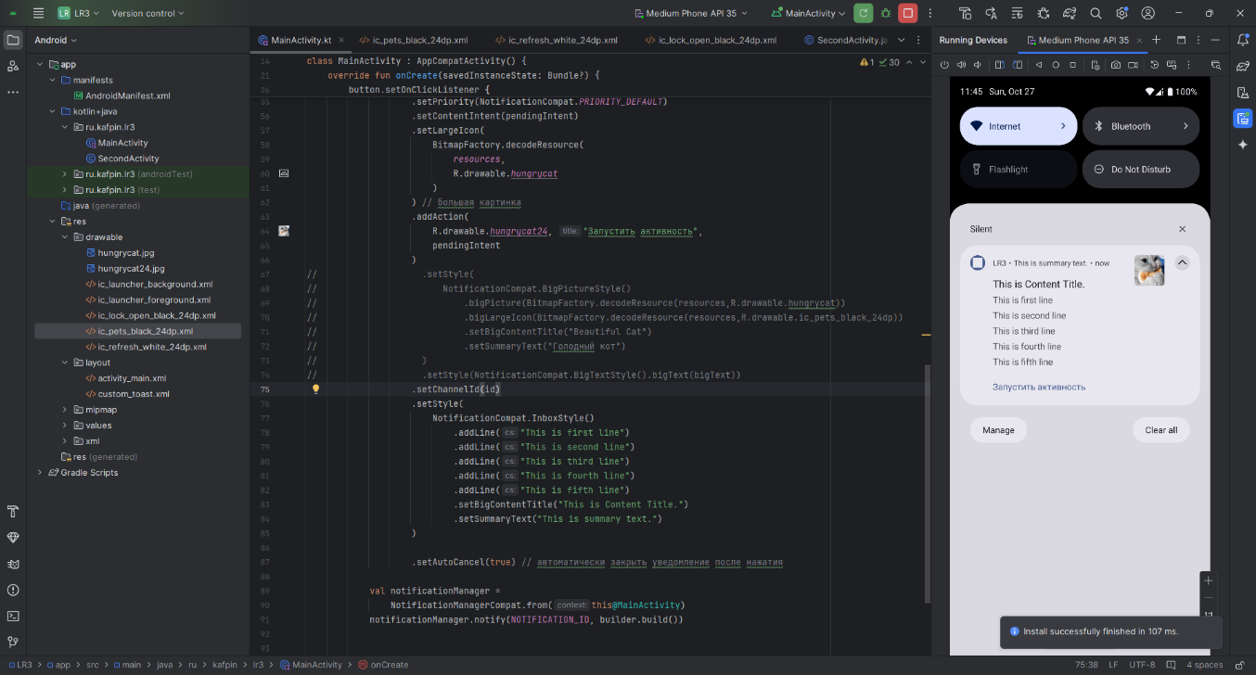

Рисунок 7 – Уведомление в стиле InboxStyle

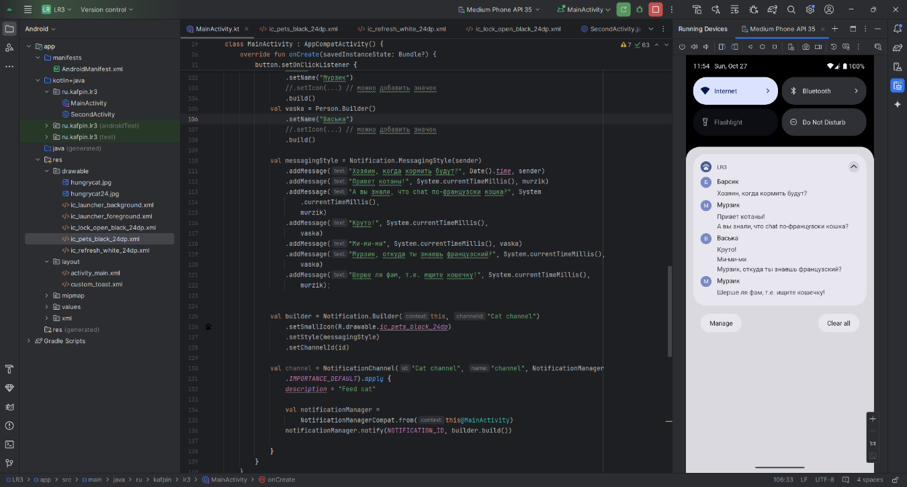

Рисунок 8 – Уведомление в стиле MessagingStyle

Вывод: в ходе работы приобрели навыки создания приложения с всплывающими сообщениями и уведомлениями.